大三班每日动态
5月12日 星期一 晴
每一个小日子

来园情况篇
1.幼儿来园人数：应到34人，实到33人，高羽安在家休息，秦修诚下午来园。

半日活动篇
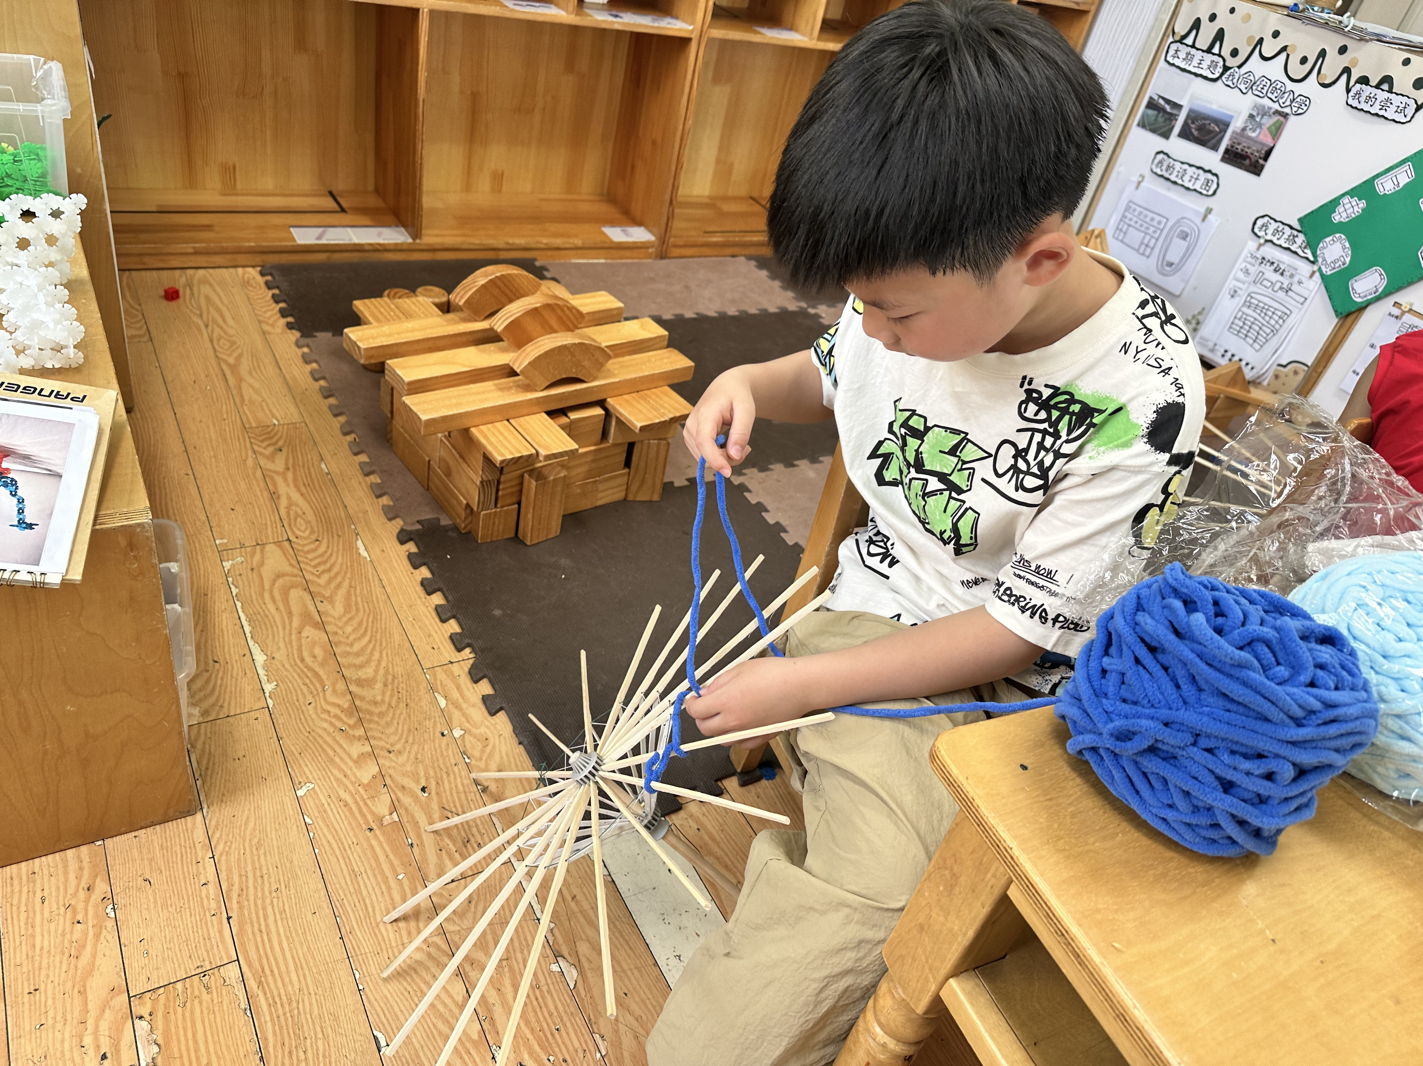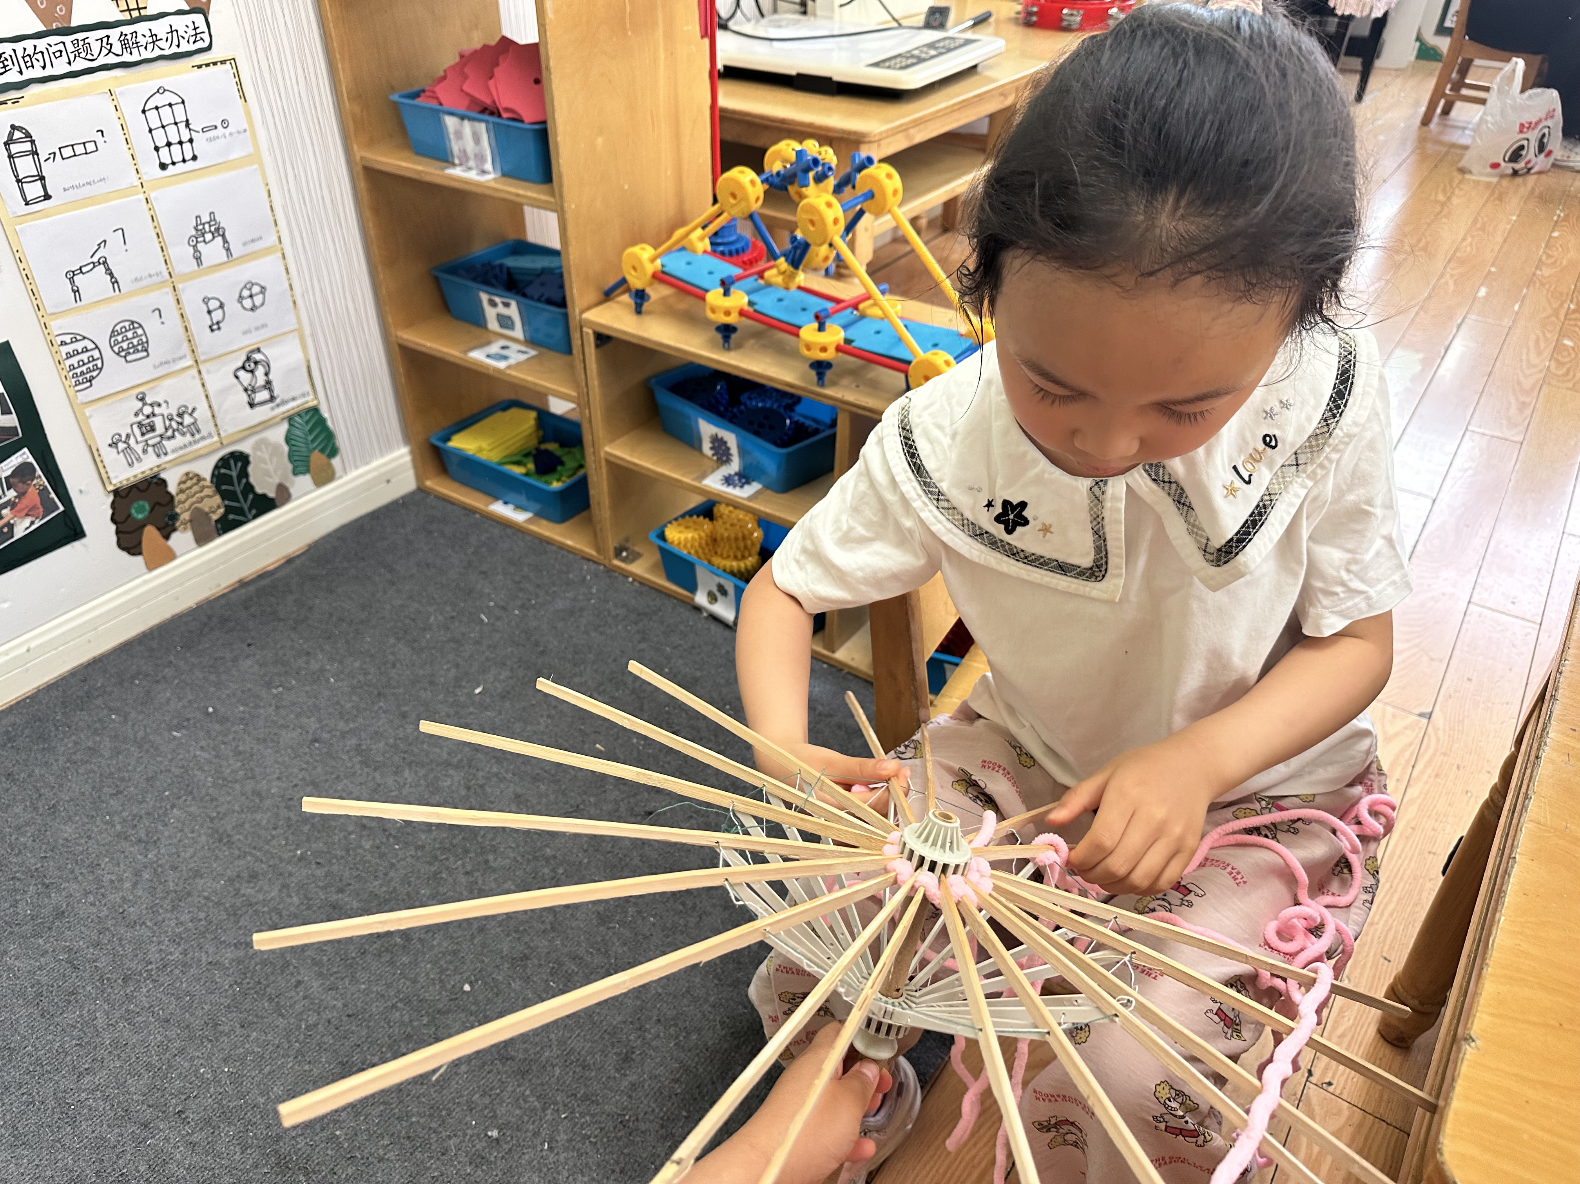
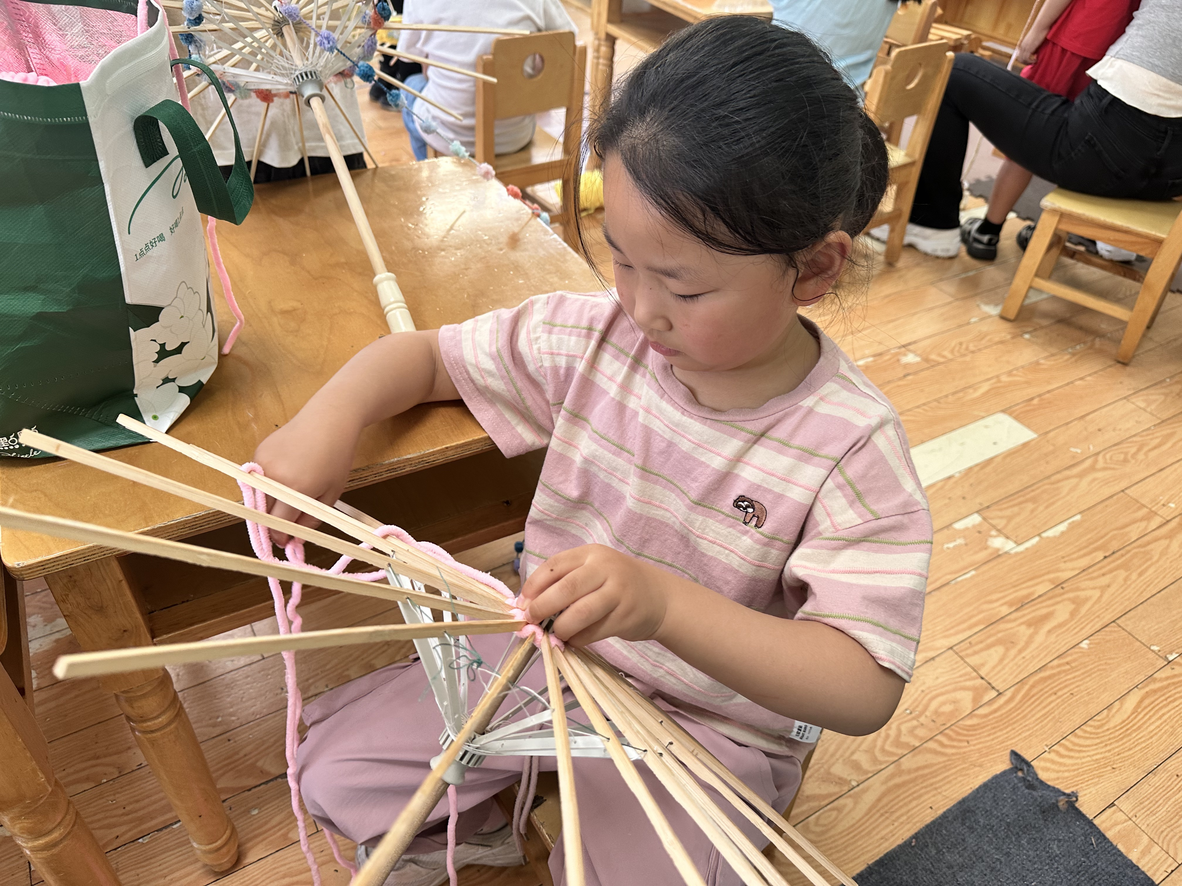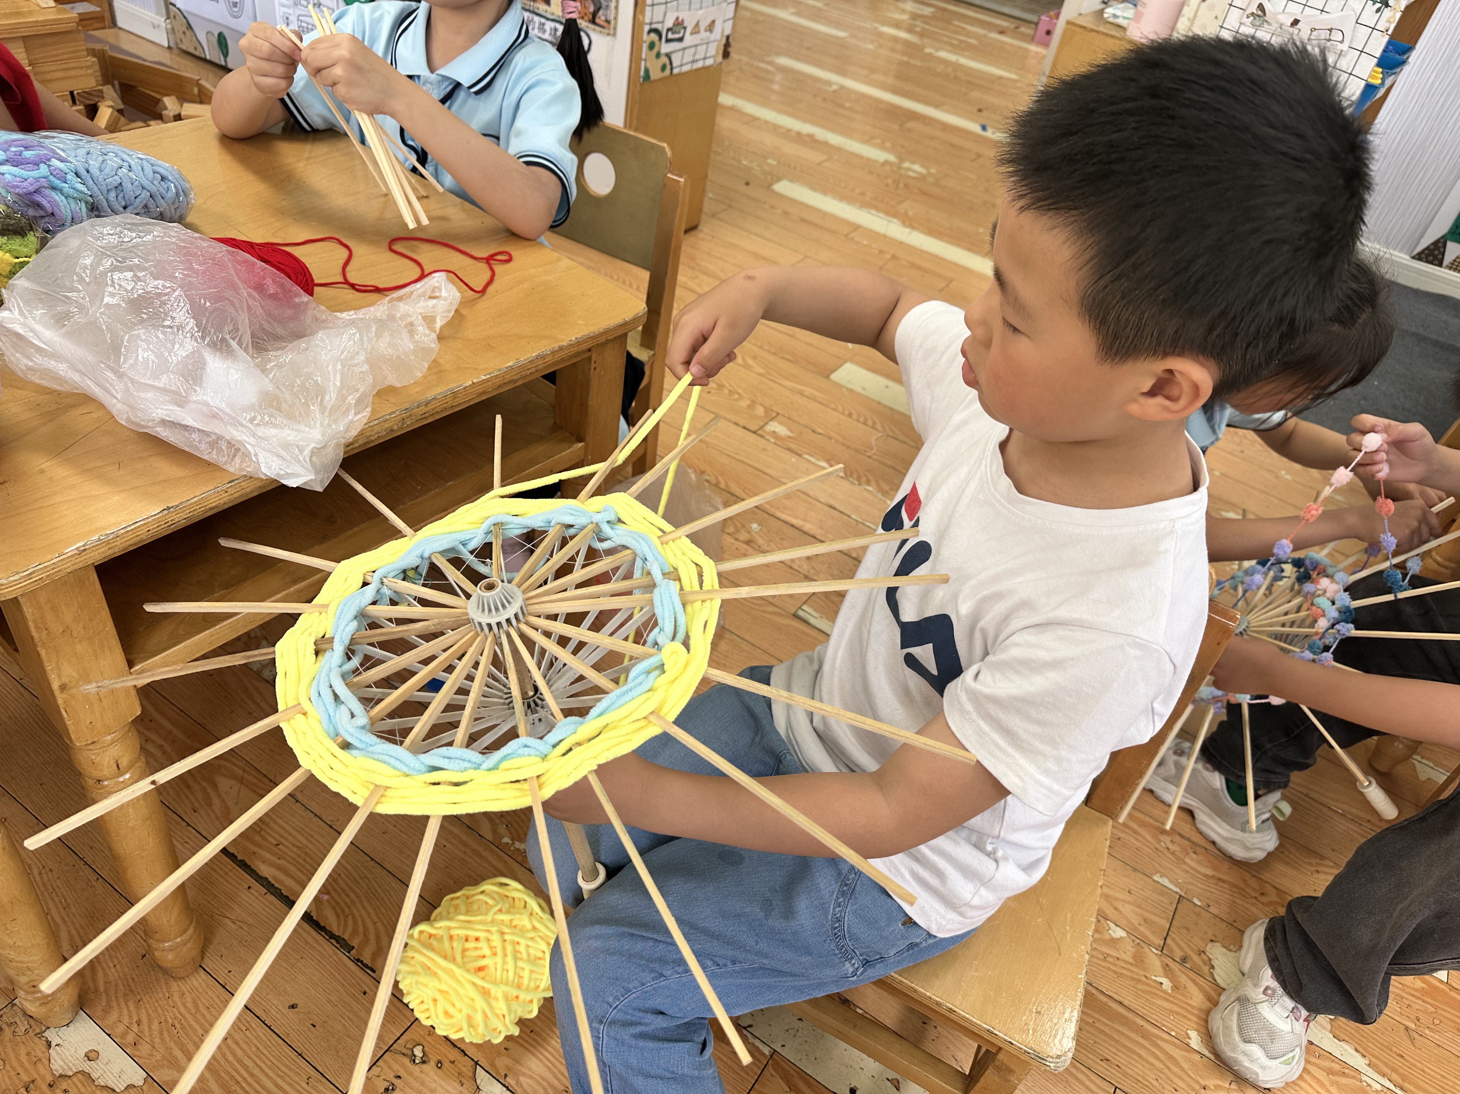
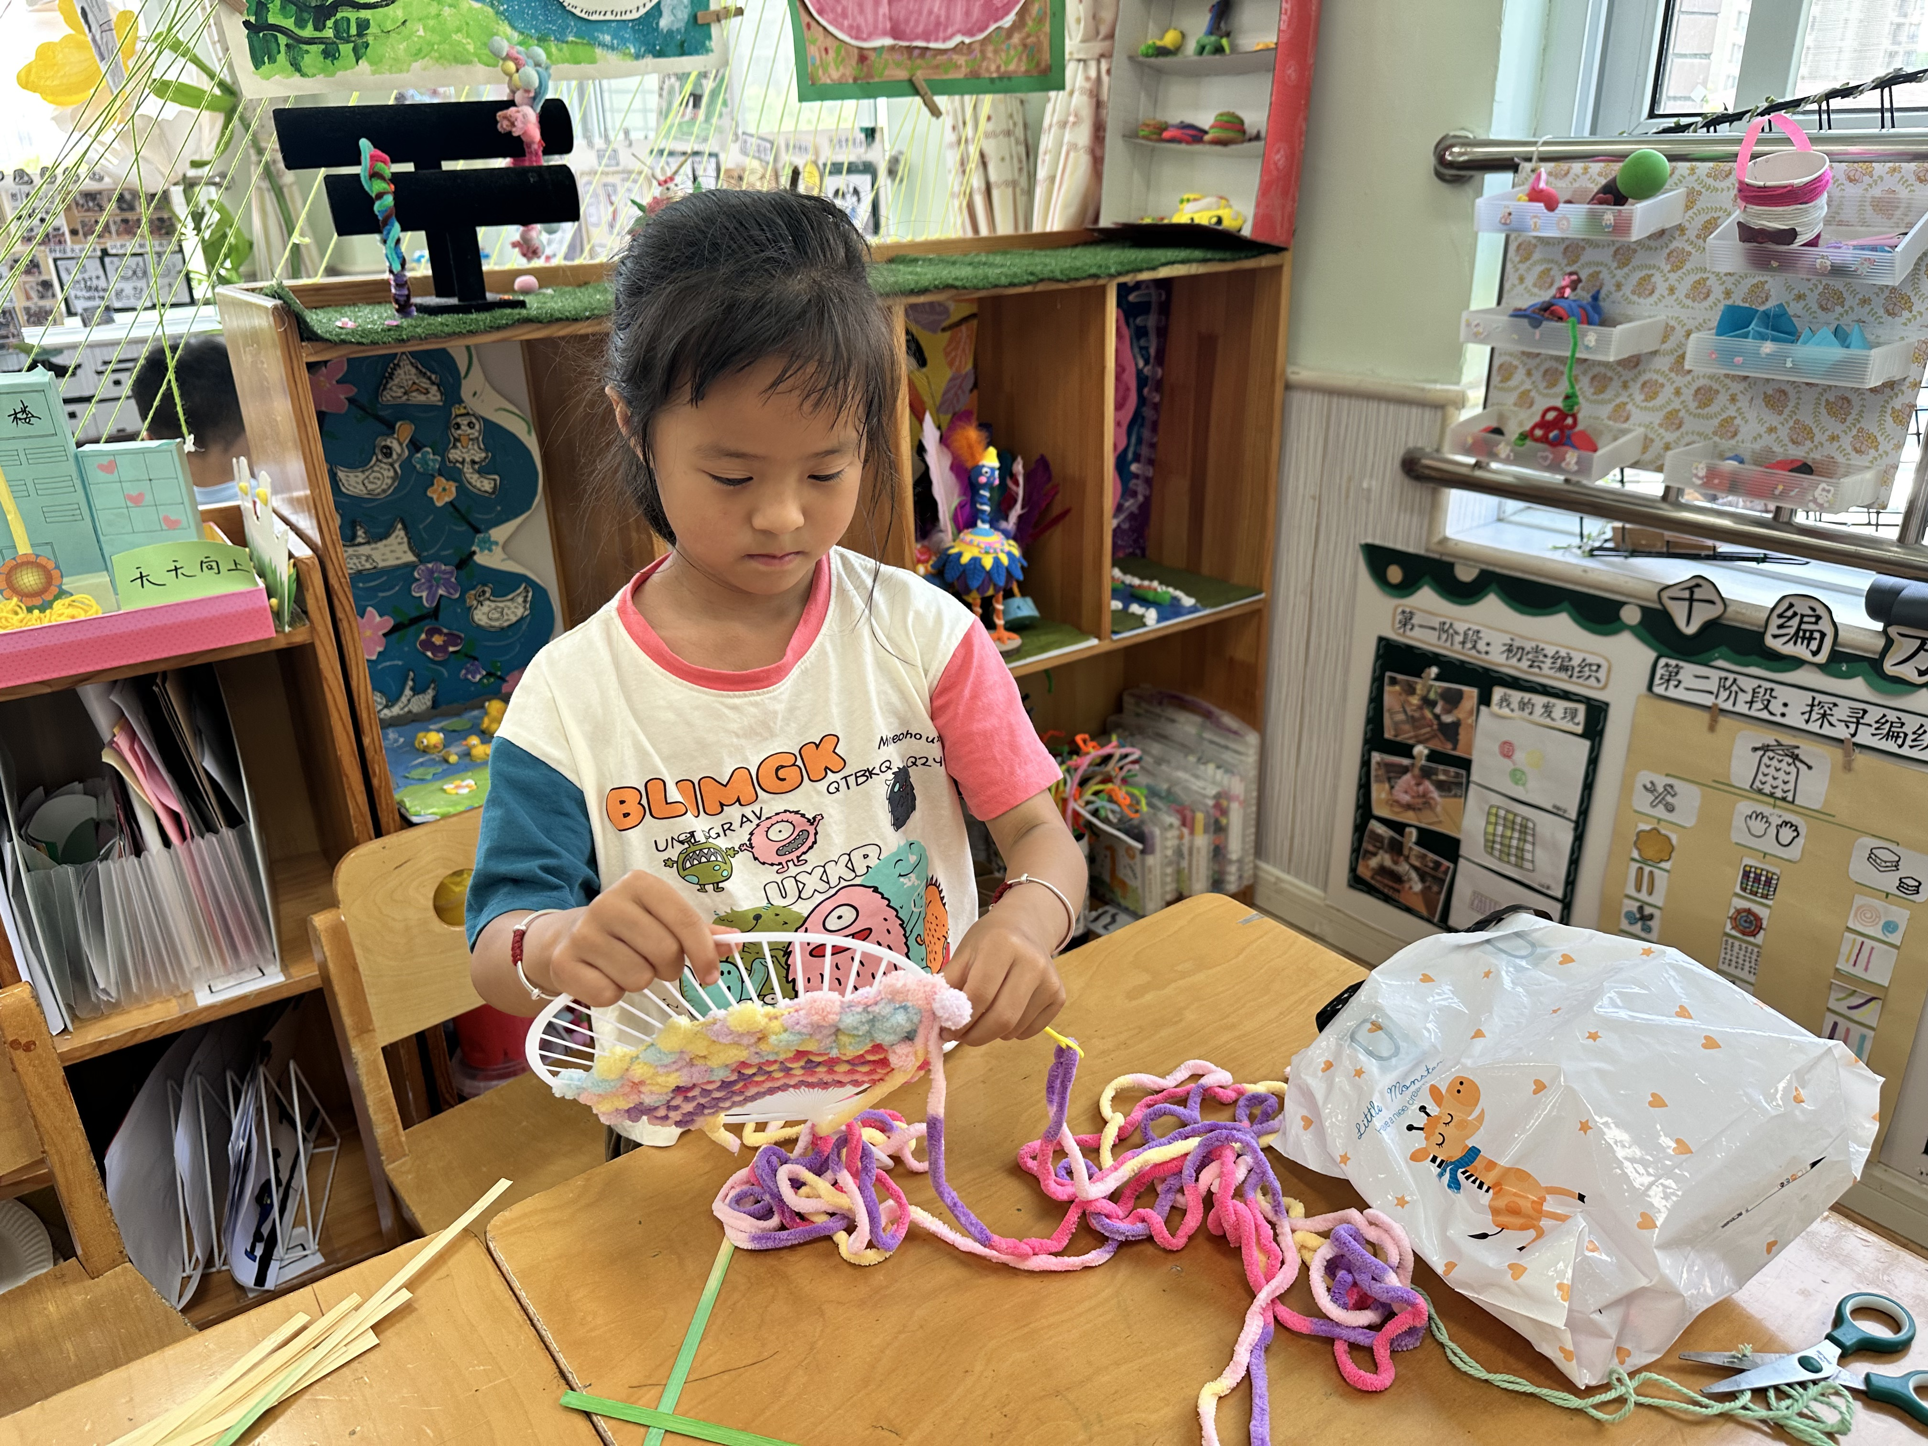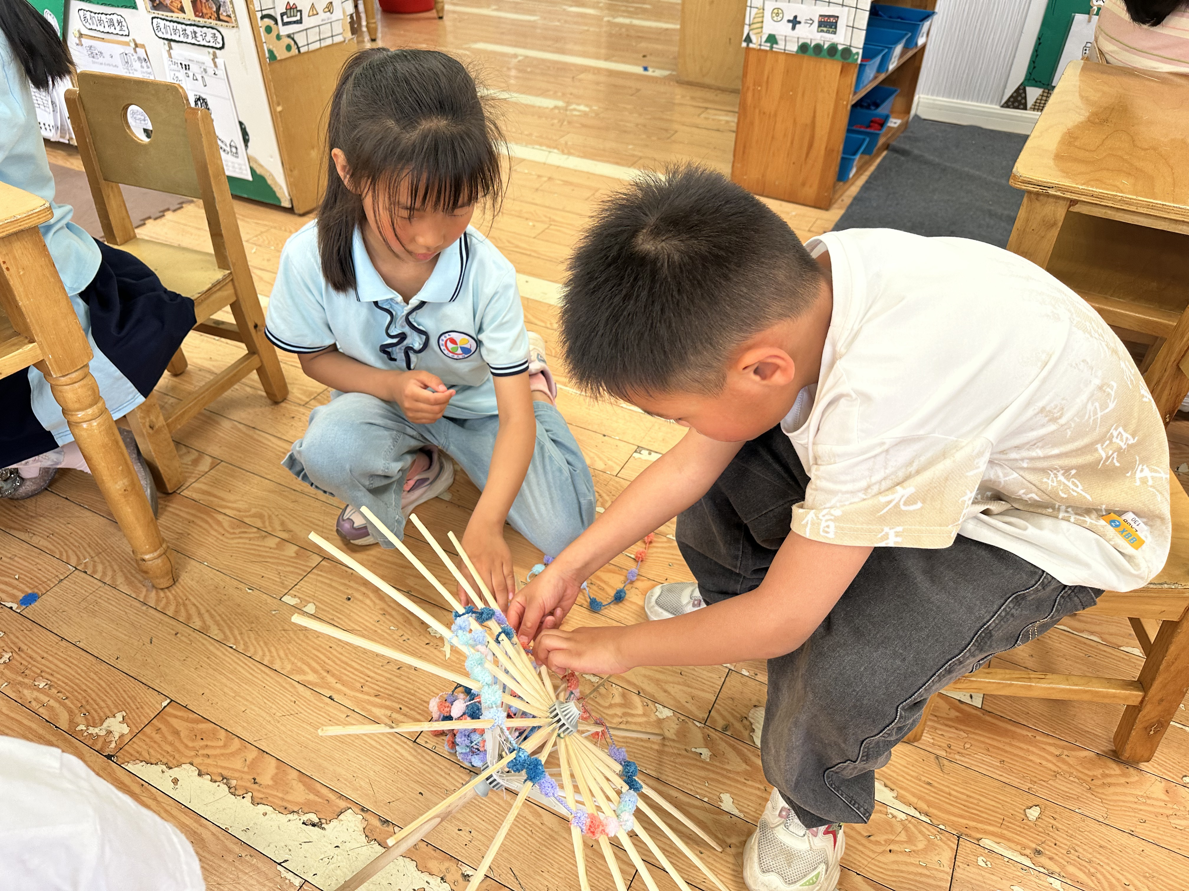

生活活动篇
观察时间：2025.5.13
观察对象：大三班今日来园幼儿
观察者：耿佳、刘恬君、丁丹娜
观察目的：具有良好的生活习惯与生活能力（指向能力）
观察内容：
①坚持午睡
②主动饮用白开水
③游戏后整理好玩具
④按时进餐（点心、午餐）
观察背景：
纵观幼儿在园一日生活中的各种小事 ，已经进行了一段时间的“具有良好的生活习惯与生活能力”观察记录。旨在让幼儿保持有规律的生活，养成良好的作息、饮食、卫生习惯。如：早睡早起、每天午睡、按时进餐、吃好午餐等。
（备注：家园共同合作，才是最高效的方式呀！）
儿童 | 坚持午睡 | 水杯喝完 | 整理好玩具 | 用好点心、吃完午餐
张一嘉 | 晚睡 | ★ | ★ | ★
贺健宸 | ★ | ★ | ★ | ★
秦苏安 | ★ | ★ | ★ | ★
高羽安 | 请假
徐佳禾 | ★ | ★ | ★ | ★
肖尧 | ★ | ★ | ★ | ★
杨梦露 | ★ | ★ | ★ | ★
王凝音 | ★ | ★ | ★ | ★
李子木 | ★ | ★ | ★ | ★
焦云舒 | 晚睡 | ★ | ★ | ★
李兴琪 | ★ | ★ | ★ | ★
陈艺萱 | ★ | ★ | ★ | ★
杨佳伊 | ★ | ★ | ★ | ★
朱琪玥 | ★ | ★ | ★ | ★
赵希羽 | 晚睡 | ★ | ★ | ★
陈竞泽 | 晚睡 | ★ | ★ | ★
徐亿涵 | ★ | ★ | ★ | ★
罗景宸 | ★ | ★ | ★ | ★
左轶萱 | ★ | ★ | ★ | ★
张漪乐 | ★ | ★ | ★ | ★
王紫妍 | ★ | ★ | ★ | ★
夏天一 | ★ | ★ | ★ | ★
邵崔钰 | ★ | ★ | ★ | ★
郭煜霖 | ★ | ★ | ★ | ★
郭颜睿 | ★ | ★ | ★ | ★
李梓朋 | ★ | ★ | ★ | ★
李伊一 | ★ | ★ | ★ | ★
赵毓宁 | 晚睡 | ★ | ★ | ★
张嘉辰 | ★ | ★ | ★ | ★
宋恬恬 | ★ | ★ | ★ | 吃饭不专心
秦修诚 | 下午来园 | ★ | ★ | 下午来园
梁沐棉 | ★ | ★ | ★ | ★
赵明泽 | ★ | ★ | ★ | ★
赵雨泽 | ★ | ★ | ★ | ★

温馨提示
★各位家长：最近气温变化无常，忽冷忽热正是各种病毒的高发季节，所以预防很重要，家长们可千万不容忽视噢!
在幼儿园里我们每天都会进行消毒和检查，班级做到勤开窗通风，也会督促宝贝们多喝水，各个卫生死角及孩子们触摸到的地方都会进行清洁消毒。请家长们在家也要关注幼儿体征，有异常情况及时和班级老师联系。
请家长们关注孩子们的健康、做到：
1、多开窗通风，儿童勤洗手，多喝温水，注意休息。
2、放学后或周末休息时尽量不要带幼儿去人多聚集场所。
3、关注孩子玩伴的健康状况。
4、如出现发热、出疹、口腔疱疹等不适时，及时就诊，并请第一时间通知老师，以便我们采取措施，保护在园幼儿。

